**Техническое задание**

**(описание объекта закупки)**

**Блок-контейнер из сэндвич-панелей**

**1. Заказчик:** Акционерное общество «Водоканал» г. Чебоксары

**2. Место поставки товара:** Чувашская Республика, г. Чебоксары, Базовый проезд, 13А.

**3. Сроки поставки товара:** Не позднее 25декабря 2024 г.

**4. Виды и объемы поставка товаров.**

Блок-контейнер из сэндвич панелей – 1 (одна) штука.

**5. Назначение:** Для размещения оборудования и расходных емкостей (7 шт. по 1 куб. м.) для вторичного хлорирования питьевой воды на насосной станции 3 подъема раствором гипохлорита натрия.

**6. Основные технико – экономические показатели**

Размеры контейнера 9000х2450х2450(h) мм (наружный).

Количество помещений – 2 (каждое с отдельным входом).

Размеры внутренние: помещение №1 – 7250 х 2250 мм, помещение №2 – 1500 х 2250 мм.

Количество дверей – 2.

Количество окон – 3.

Срок эксплуатации – 10 лет.

**7. Конструктивные решения и материалы блок-контейнера**

Каркас блок-модуля: Металлоконструкции блок-модулей представляют собой изделия, выполненные из профилей.

Основание каркаса (верхняя обвязка) – швеллер по расчету нагрузок;

Основание каркаса (нижняя обвязка) - швеллер по расчету нагрузок;

Перемычки нижней обвязки – швеллер по расчету нагрузок;

Вертикальные угловые стойки – сложно – гнутый угол;

Обработан грунт эмалью RAL 5005 (сигнальный синий) (или аналог).

Стены:

Наружная стена – сэндвич панели не менее 120 мм. Минеральная вата;

Перегородка – Сэндвич-панель не менее 50 мм. Минеральная вата;

Наружный цвет – RAL 5005 (сигнальный синий) (или аналог).

Внутренний цвет – RAL 9003 (сигнальный белый) (или аналог).

Крыша односкатная (уклон – от дверей). Панель покрытия – сэндвич-панель с мембраной 1,2 мм.

Теплоизоляция – минеральная вата не менее 120 мм;

Основание: несущее.

Предполагаемая нагрузка на основание: помещение №1 – до 7 т, помещением №2 – до 1 т.

Теплоизоляция – минеральная вата не менее 120 мм;

Покрытие пола – Фанера ламинированная 18 мм, алюминиевый лист 2,0 мм с противоскользящий покрытием.

Оконные блоки: Окно ПВХ 800х800 двухкамерное, одностворчатое, поворотно-откидное, 3 шт.

Внешние двери: дверь металлическая, утеплённая – 2 шт.

Размеры дверей – 2000 х 1200 х 90 (мм), 2000 х 800 х 90 (мм).

Антикоррозионная защита металлических поверхностей контейнера должна быть выполнена в заводских условиях (Химически стойкой краской «Грунт-эмаль ЯРФАСТ-0793 химостойкая» или аналог).

**8. Примерная компоновка блок-контейнера:**

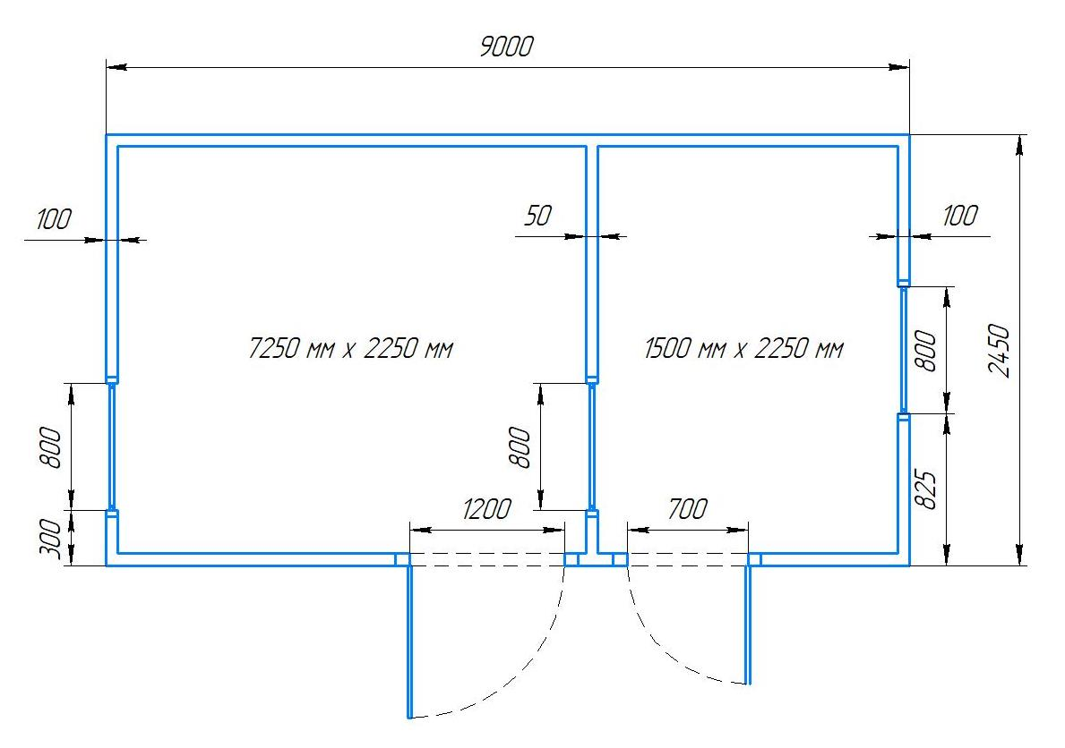

*помещение №2*

*помещение №1*

**9. Инженерное обеспечение и технологическое оборудование**

Подключение к внешним коммуникациям, монтаж электрического и другого оборудования, кроме вентиляции, Заказчик производит своими силами.

Вентиляция: Принудительная вытяжная, приток воздуха – через вентиляционные решетки, отдельно для каждого помещения. Решетки приточной вентиляции располагаются на передней стене контейнера. Решетки вытяжной вентиляции располагаются на задней стене контейнера.

**10. Условия поставки товара:**

Доставка Товара в адрес Заказчика, его разгрузка на объекте Заказчика осуществляется силами Поставщика и за его счет по адресу Заказчика.

При транспортировке должны обеспечиваться условия, необходимые для данного вида товара.

**11. Качественные характеристики объекта закупки.**

Поставляемый товар должен быть новым, то есть не бывшим в употреблении, не прошедшим ремонт, в том числе восстановление, замену составных частей, восстановление потребительских свойств. Товар не должен иметь дефектов, связанных с конструкцией, материалами или функционированием при штатном использовании.

**12. Требования к гарантии качества Товара, к гарантийному сроку и (или) объему предоставления гарантий его качества, к гарантийному обслуживанию Товара, к расходам на эксплуатацию Товара.**

Гарантийный срок на поставляемый товар должен быть не менее гарантийного срока производителя товара, при этом составлять не менее 12 месяцев. Гарантийный срок начинает исчисляться со дня подписания Заказчиком документов о приемке. Гарантия Поставщика предоставляется вместе с товаром.

Поставщик гарантирует качество поставляемого товара в период гарантийного срока. При выходе товара из строя Поставщик обязан по требованию Заказчика в срок до 30 календарных дней восстановить работоспособность товара в полном объеме либо поставить Заказчику такой же или аналогичный товар для замены вышедшего из строя.

Поставщик за свой счет обеспечивает вывоз неисправного товара с территории Заказчика, а также осуществляет последующую доставку отремонтированного или заменённого товара на территорию Заказчика. Вывоз товара осуществляет представитель Поставщика.